3.Beadandó feladat dokumentáció
Készítette:
Nagy Levente (uji470)
E-mail: levente0517@gmail.com
Feladat:
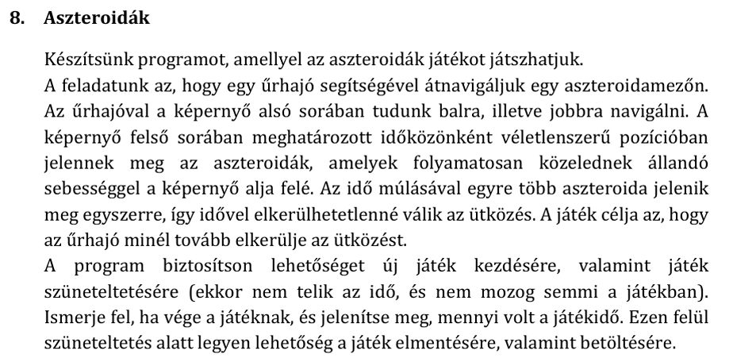
Elemzés:
- A feladat megvalósítására MVVM (Model-View-ViewModel) architektúrát használunk és a View-t Avalóniakeretrendszerben.
- A játék elindításakor egy fix screen pop up-ol, amelyen szerepelnek az alábbi dolgok:
- Felső panelban egy File gomb amely tartalmazza a következőket: Save (játék elmentése) és Load (játék betöltése fájlból).
- File gomb mellett egy New game gomb, amellyel új játékot kezdünk
- Valamint egy Pause gomb mely megállítja a játékot és lehetővé teszi, hogy használjuk a File gomb alatt elérhető dolgokat.
- A játéktér amelyben megjelenik a Hajónk legalul és a játék kezdetével majd aszteroidák a képernyő tetején.
- Az alsó panelban pedig 2 számláló melyek az eltelt időt és az új aszteroidák megjelenésének esélyét mutatja
- A játék végekor pedig egy egy screen amely megmutatja hogy mennyi ideg éltünk túl, ilyenkor a játék leáll és csak a New Game gomb megnyomásával tudjuk folytatni.
Felhasználói esetek:
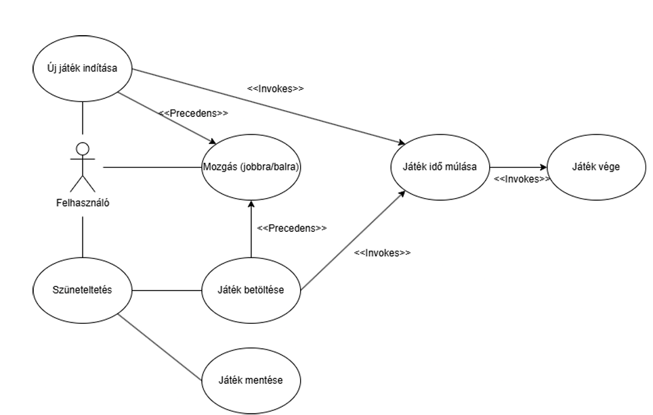
1.Ábra felhasználói esetek diagramja

Tervezés:
- Programszerkezet
- A játékot az említett MVVM architektúrában valósítjuk meg, azaz van egy Model (+ perzisztencia) részünk, egy View valamint egy ViewModel.
- Model:
- A modelban az alábbi osztályok szerepelnek:
  - AsteroidGameModel: Feladata a játék logikájának kezelése
  - AsteroidsModel : Az aszteroidák osztálya
  - IAsteroids.: Az aszteroidák osztály interféce
  - Ship.: A hajó osztálya
  - IShip.: A hajó osztály interféce
  - TimerModel: A játék során használt időzítő osztálya
  - TimerInheritance: A timer kezelse
  - ITimer: A timer interféce
  - GameOverEvent: A játék végét kiváltó event kezelése
  - CellChangedEventArgs: A mezők változásának kezelője
- Persistance:
- Az albbi osztályokkal rendelkezik:
  - AsteroidDataException: Az exception-ok kezelése
  - AsteroidFileDataAcces: A játék filban eltráolását kezeli
  - AsteroidTabel: A tábla felépítése
  - IAsteroidFileDataAcces: A fájleltárolás interféce
- View:
- Feladta a Window megvasítása itt szerepel a MainWindow.xmal és annak a .cs kódja
- ViewModel
- Feladta a View és a Model összekapcsolása, itt az alábbi osztályok szerepelnek:
  - AsteroidsField: A játékteret köti össze a modellel
  - AsteroidViewModel: a Játék logikáját köti össze a modellel
  - DelegateCommand
  - ViewModelBase
Valamint Szerepel még a Az app.xmal és annak a .cs kódja amely az események kiváltásának kezelésére felelős.
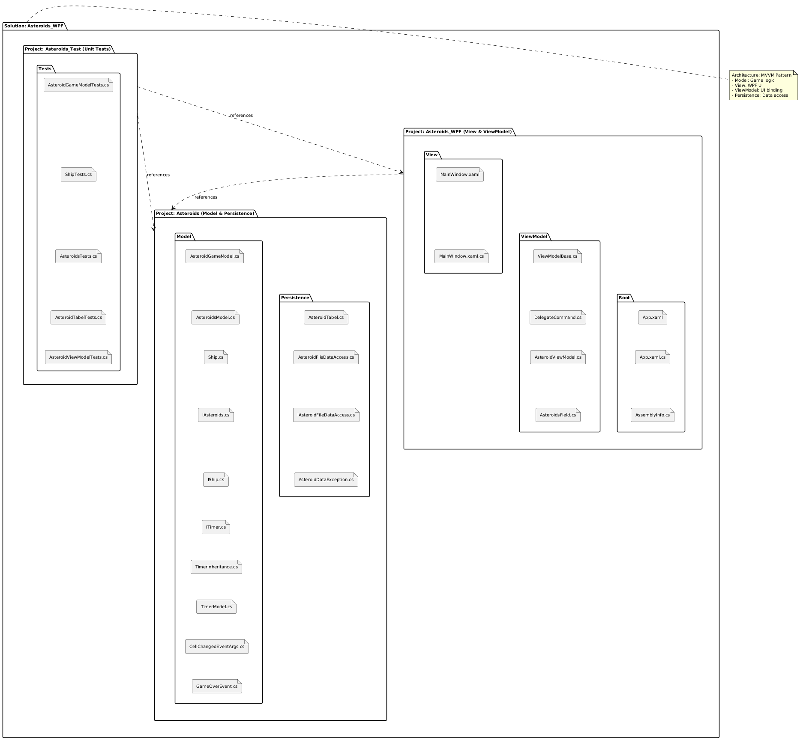
2.Ábra: Az alkalmazás csomagdiagramja
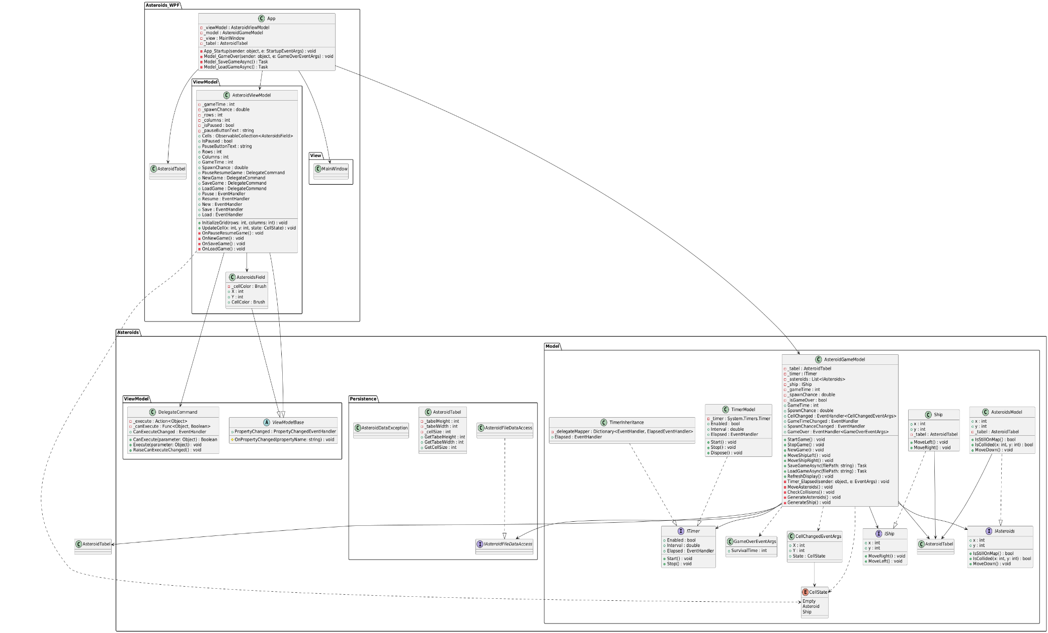
3. ábra: Az alkalmazás osztálydiagramja
Tesztesetek:
- A teszteknél az alábbi osztályok szerepelnek:
  - AsteroidsGameModelTest: A játék logikáját teszteli
  - AsteroidsTest: Az aszteroidákat teszteli
  - AstroidsViewModelTest: A view modelt teszteli
  - AsteroidTabelTest: A játékmezőt teszteli

